LifeBalance AI 系统总体设计说明书
架构设计、模块划分、界面跳转关系设计

1. 项目概述
LifeBalance AI 是一款基于 Qt6/C++ 的桌面端 AI 健康规划应用。用户通过填写个人画像(年龄、身高、体重、饮食偏好、运动偏好、目标等)，由 DeepSeek 大语言模型生成个性化的 3 天饮食+运动规划。应用提供每日打卡、连续天数追踪、冻结卡保护、AI 动态调整规划、深度分析报告等核心功能，帮助用户建立可持续的健康生活习惯。
技术栈: Qt 6.5.3 + C++17 + SQLite + DeepSeek API (OpenAI 兼容接口)。开发环境: Qt Creator + MinGW 64-bit + CMake。

2. 系统整体体系结构

2.1 逻辑架构 (分层架构图)
系统采用四层逻辑架构，从上到下依次为: 表示层(UI Layer)、服务层(Service Layer)、管理层(Manager Layer)、数据层(Data Layer)。层与层之间通过 DTO(Data Transfer Object)进行数据传递，上层依赖下层，下层不感知上层，实现关注点分离和高内聚低耦合。
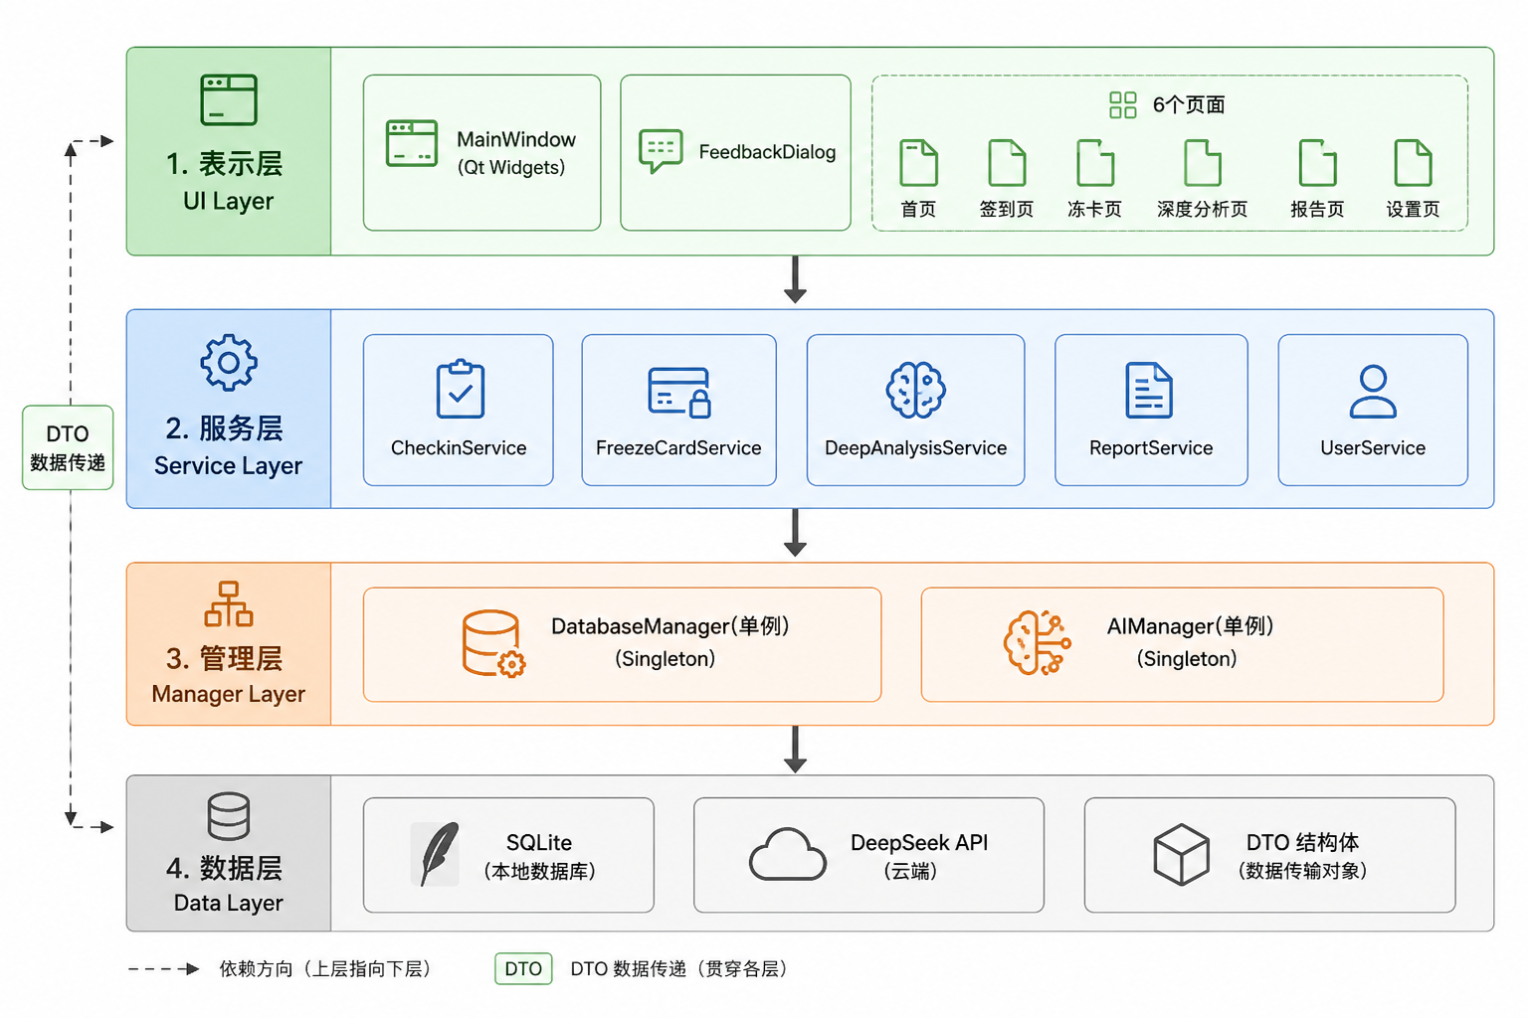
[ 图1: 系统逻辑架构分层图 (四层架构) ]

2.1.1 各层职责说明
层次 | 组件 | 职责
表示层  (UI Layer) | MainWindow (mainwindow.ui)  FeedbackDialog  未来: DeepAnalysisDialog  未来: AdminPanel | • Qt Widgets 构建的桌面界面  • 6 个页面 (登录/注册/画像/主页/个人中心/管理)  • 主页含 3 个 Tab (今天/明天/后天)  • 用户交互事件处理与数据展示
服务层  (Service Layer) | CheckinService  FreezeCardService  DeepAnalysisService  ReportService  UserService | • 封装业务逻辑  • 协调多个 Manager 完成复杂操作  • 打卡流程、冻结卡保护、强制重填画像判定
管理层  (Manager Layer) | DatabaseManager (单例)  AIManager (单例) | • DatabaseManager: 8 张表 + 30+ CRUD 方法  • AIManager: 封装 DeepSeek API 异步调用  • 网络请求、JSON 解析、响应分发
数据层  (Data Layer) | SQLite 数据库 (lifebalance.db)  DTO 结构体 (models/dto.h)  DeepSeek 云 API | • 本地 SQLite 持久化存储  • 11 个 DTO 结构体统一数据契约  • 云端 AI 推理服务

2.2 物理架构 (部署架构图)
物理架构描述系统的运行时进程划分与通信方式。LifeBalance AI 为单进程桌面应用，本地运行 Qt 主进程，通过 HTTPS 协议与 DeepSeek 云端 API 进行异步通信。数据库采用本地 SQLite 文件存储，无需额外的数据库服务器进程。
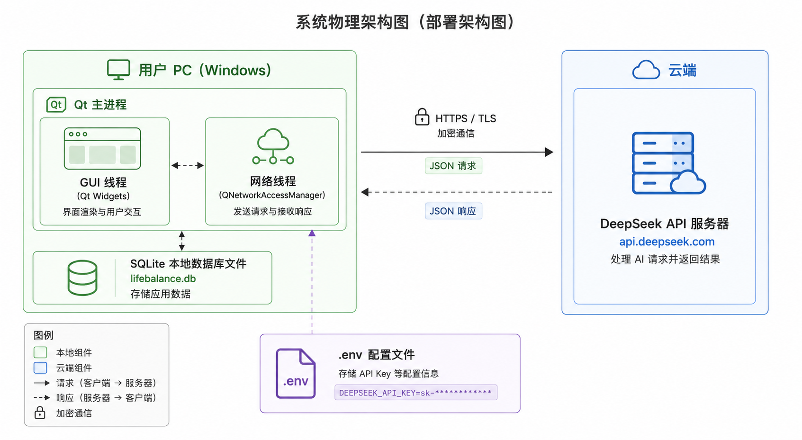
[ 图2: 系统物理架构图 (进程与通信) ]

2.2.1 物理组件说明
物理组件 | 运行位置 | 说明
Qt 主进程 | 用户 PC (Windows) | GUI 线程 + 网络异步线程，处理所有本地逻辑
SQLite 数据库 | 用户 PC (本地文件) | lifebalance.db 文件，通过 Qt SQL 模块访问
DeepSeek API | 云端 (api.deepseek.com) | 通过 QNetworkAccessManager 异步 POST 调用
.env 配置文件 | 用户 PC (exe 同目录) | 存储 DEEPSEEK_API_KEY，懒加载读取

3. 功能模块划分

3.1 模块划分总图
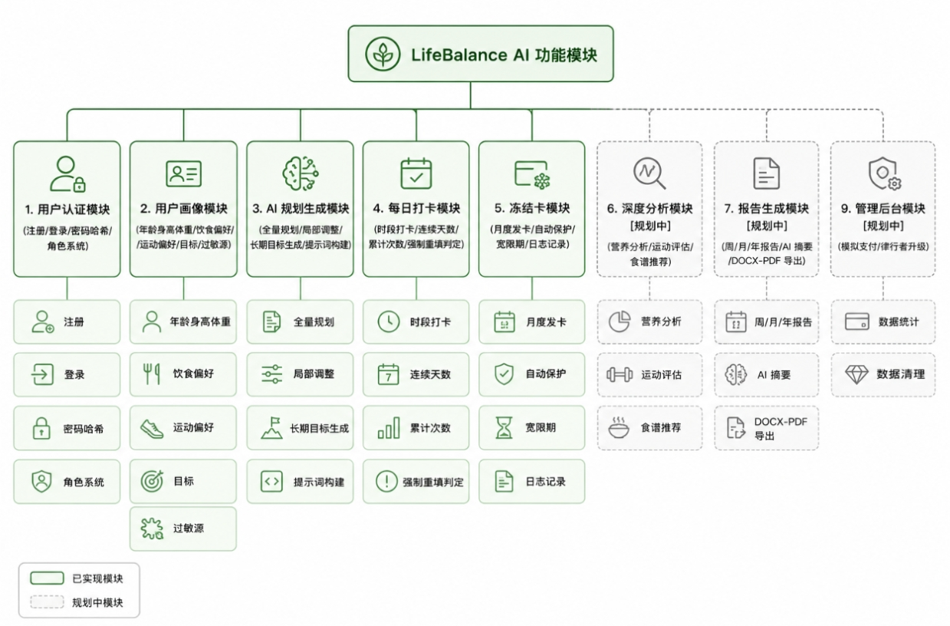
[ 图3: 功能模块划分图 ]

3.2 核心模块详细说明

3.2.1 用户认证模块
负责用户注册与登录功能。注册时使用 SHA-256 + 随机盐对密码进行哈希存储，不保存明文。登录时验证手机号+密码，成功后加载用户画像和规划数据。支持角色区分: Ascendant(律行者) 用户拥有冻结卡、连续打卡等高级功能。
功能项 | 说明
手机号注册 | 4 位模拟验证码 + SHA-256 密码哈希 + 随机盐
手机号登录 | 验证密码哈希，返回用户 ID 和角色
角色系统 | Ascendant(律行者) / 普通用户，影响冻结卡等权限

3.2.2 用户画像模块
用户首次登录后必须填写个人画像，包括年龄、身高、体重、性别、饮食偏好(多选+自定义)、运动偏好(多选+自定义)、目标(多选+自定义)、过敏源。画像数据是 AI 生成个性化规划的核心输入。保存后自动触发 AI 规划生成。

3.2.3 AI 规划生成模块
系统核心模块。根据用户画像构建结构化提示词，异步调用 DeepSeek API 生成包含早餐/午餐/晚餐/运动的 3 天详细规划，以及周/月/年长期目标。支持三种场景触发: (1)首次填写画像; (2)今日无规划自动触发; (3)未来天数空缺补全。响应解析后存入 Daily_Items 表，并通过 Qt 信号更新 UI。
子功能 | 触发时机 | AI 输出格式
全量规划生成  (generatePlan) | 首次填画像 / 今日无规划 / 未来空缺 | {long_term:{week,month,year}, daily:[{day,breakfast,lunch,dinner,sports}*3]}
局部规划调整  (partialUpdatePlan) | 用户提交反馈或点击"调整规划" | [{day,time_slot,content}*N]

3.2.4 每日打卡模块 (CheckinService)
用户对当日每个时段(早/午/晚餐+运动)进行"打卡"标记完成。系统维护连续打卡天数(streak)、累计打卡次数，支持打卡中断后的冻结卡保护和宽限期机制。打卡操作幂等: 同一天多次进入不会重复计数。连续 7 天内未完成 ≥20 个时段时，触发强制重填画像提醒。

3.2.5 冻结卡模块 (FreezeCardService)
为律行者(Ascendant)用户提供打卡保护机制。每月首次登录自动发放 3 张冻结卡。当用户昨天未打卡时，系统自动消耗 1 张冻结卡保护连续天数不中断。冻结卡耗尽后进入 3 天宽限期(grace period)，宽限期结束仍未打卡则清零 streak。

3.2.6 反馈与调整模块
用户可对每个时段提交文字反馈(如"太辣了"、"运动量不够")，系统将当前完整规划和用户反馈一起发送给 AI，AI 返回局部调整方案，更新对应时段的规划内容。支持图片反馈(阶段4开发中)，反馈数据存入 Feedbacks 表。

3.2.7 深度分析模块 (DeepAnalysisService, 阶段5)
(规划中) 对用户一段时间内的饮食营养结构、运动完成率、作息规律等进行 AI 深度分析，生成详细的营养建议、运动调整建议、食谱推荐等。通过 DeepAnalysisDialog 展示分析结果。

3.2.8 报告生成模块 (ReportService, 阶段6)
(规划中) 根据用户累计打卡数据，按周/月/年生成健康报告。报告包含 AI 撰写的总结摘要，支持导出为 DOCX/PDF 格式。使用 Python 脚本辅助文档生成。

3.2.9 支付与升级模块 (阶段7)
(规划中) 模拟支付流程，用户可升级为律行者(Ascendant)角色，解锁冻结卡、深度分析、报告导出等高级功能。

3.2.10 管理后台模块 (阶段8)
(规划中) 管理员面板，支持查看所有用户列表、用户数据统计、数据清理等管理功能。

4. 信息架构设计 (界面跳转关系)

4.1 页面结构总览
应用使用 QStackedWidget 管理 6 个主要页面，通过 setCurrentIndex() 进行页面切换。页面索引和对应关系如下:
索引 | 页面名称 | 对应 widget | 说明
0 | 登录页 | page | 手机号+密码登录，含注册链接
1 | 注册页 | page_2 | 手机号+密码+验证码注册
2 | 画像页 | page_3 | 个人画像填写(QScrollArea 包裹)
3 | 主页(核心) | page_4 | 3 个 Tab(今天/明天/后天) + 长期目标 + 打卡状态
4 | 个人中心 | page_5 (规划中) | 用户信息编辑、报告查看、升级入口
5 | 管理后台 | page_admin (规划中) | 管理员功能面板

4.2 界面跳转关系思维导图
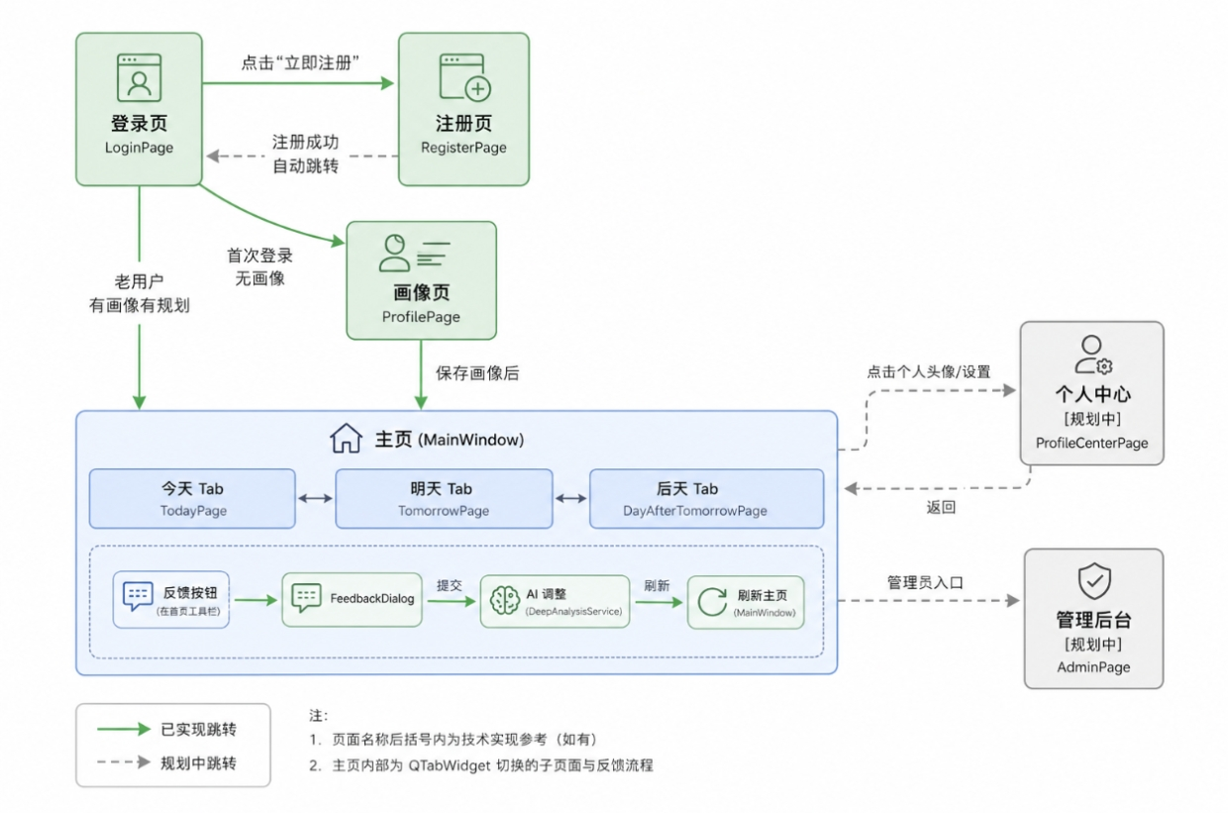
[ 图4: 界面跳转关系思维导图 (信息架构) ]

4.3 关键跳转流程说明
- 流程 A — 新用户首次使用:
启动 App → [登录页] → 点击"立即注册" → [注册页] → 注册成功 → 自动返回 [登录页] → 登录成功 → 检测无画像 → [画像页] → 填写画像 → 保存 → 触发 AI 规划生成 → [主页]
- 流程 B — 老用户每日使用:
启动 App → [登录页] → 登录成功 → 检测有画像+有规划 → [主页] → 查看今日规划 → 打卡完成 → 提交反馈 → AI 局部调整 → 更新规划
- 流程 C — 跨天自动刷新:
[主页] 持续运行 → 60s 定时器检测日期变化 → 自动调用 loadMainPage() → 今日无规划则触发 AI 生成 → 更新 UI

5. 数据库设计 (ER 概要)
系统使用 SQLite 本地数据库，共 8 张核心表，通过外键关联构建完整数据模型。
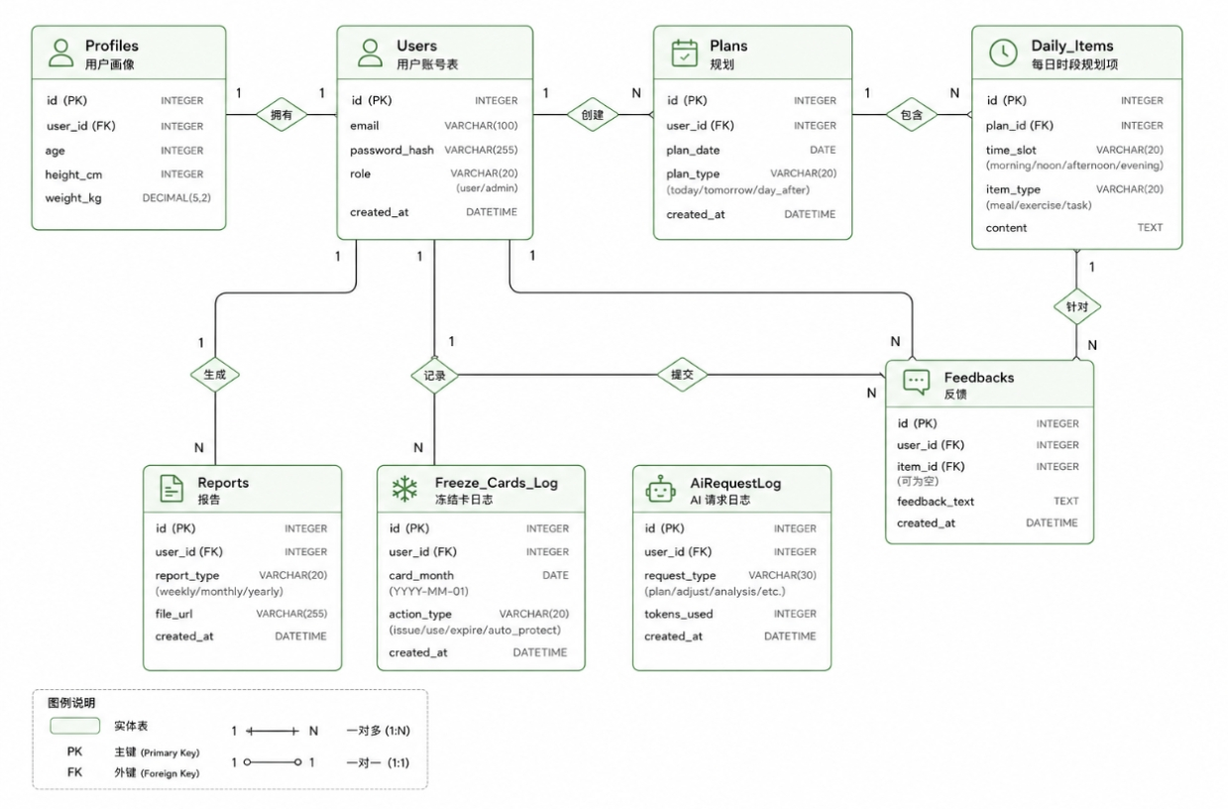
[ 图5: 数据库 ER 图 ]

表名 | 关键字段 | 说明
Users | id, phone, password_hash, salt, role, streak_days, freeze_cards, grace_days, total_checkins, last_streak_date | 用户账号与打卡状态
Profiles | user_id(FK), age, height, weight, gender, goal, allergy, preferences | 用户画像(1:1 Users)
Plans | id, user_id(FK), type, long_term_goal, created_at | AI 生成的规划(1:N Daily_Items)
Daily_Items | id, plan_id(FK), date, time_slot, content, is_done | 每日时段规划项(早/午/晚餐+运动)
Feedbacks | id, user_id(FK), item_id(FK), content, image_path, created_at | 用户反馈记录
Reports | id, user_id(FK), type, start_date, end_date, ai_summary, export_path, poster_path, created_at | 健康报告
Freeze_Cards_Log | id, user_id(FK), date, reason | 冻结卡使用日志
AiRequestLog | id, user_id, type, prompt, response, error, created_at | AI 请求审计日志

